Открыл метод нажал F3
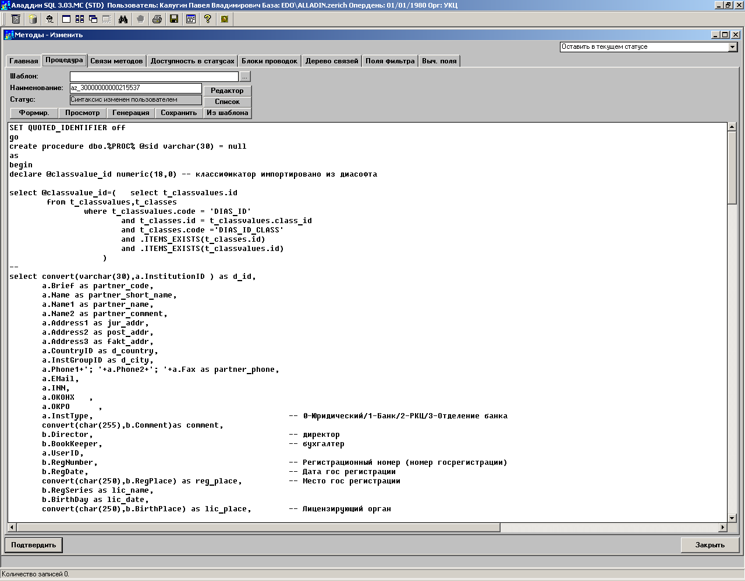

Нажал «формировать»
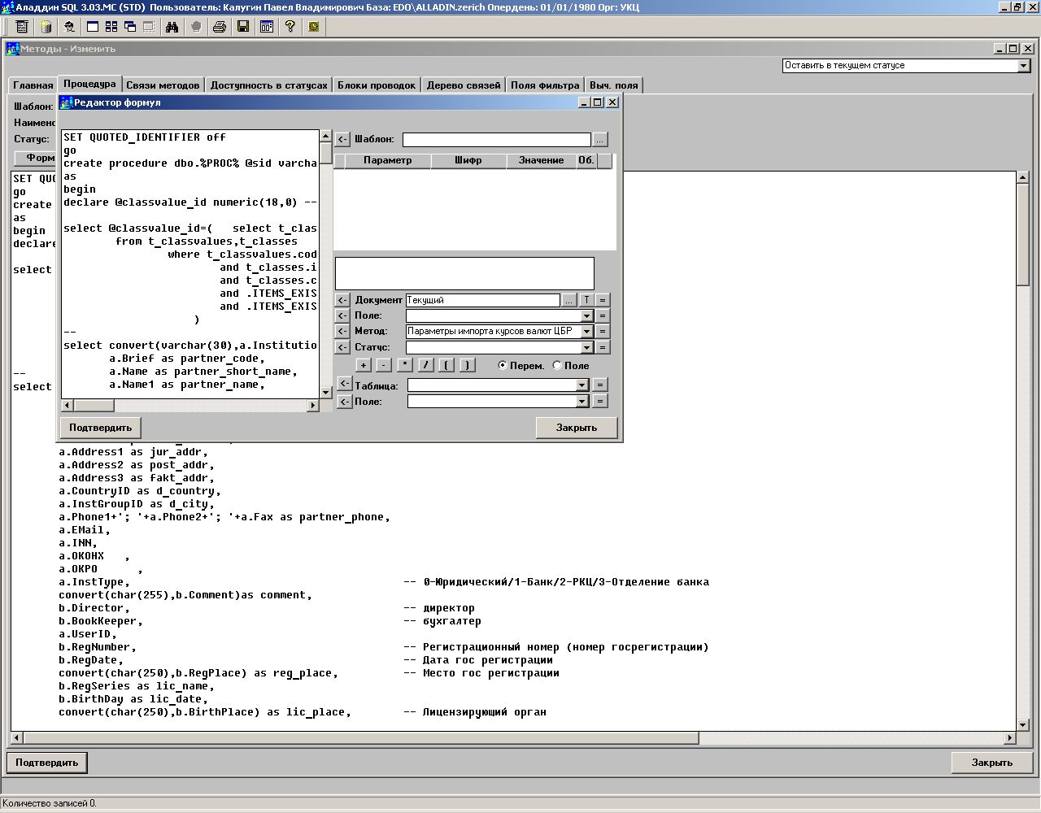
Нажал F3
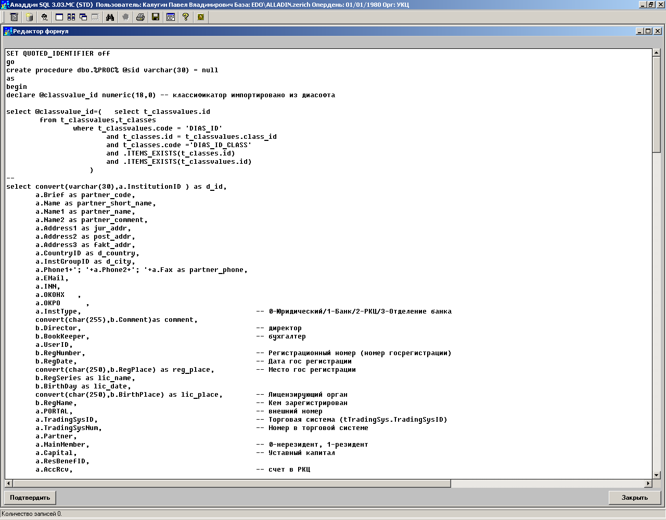

Немного уменьшил размер окна по горизонтали
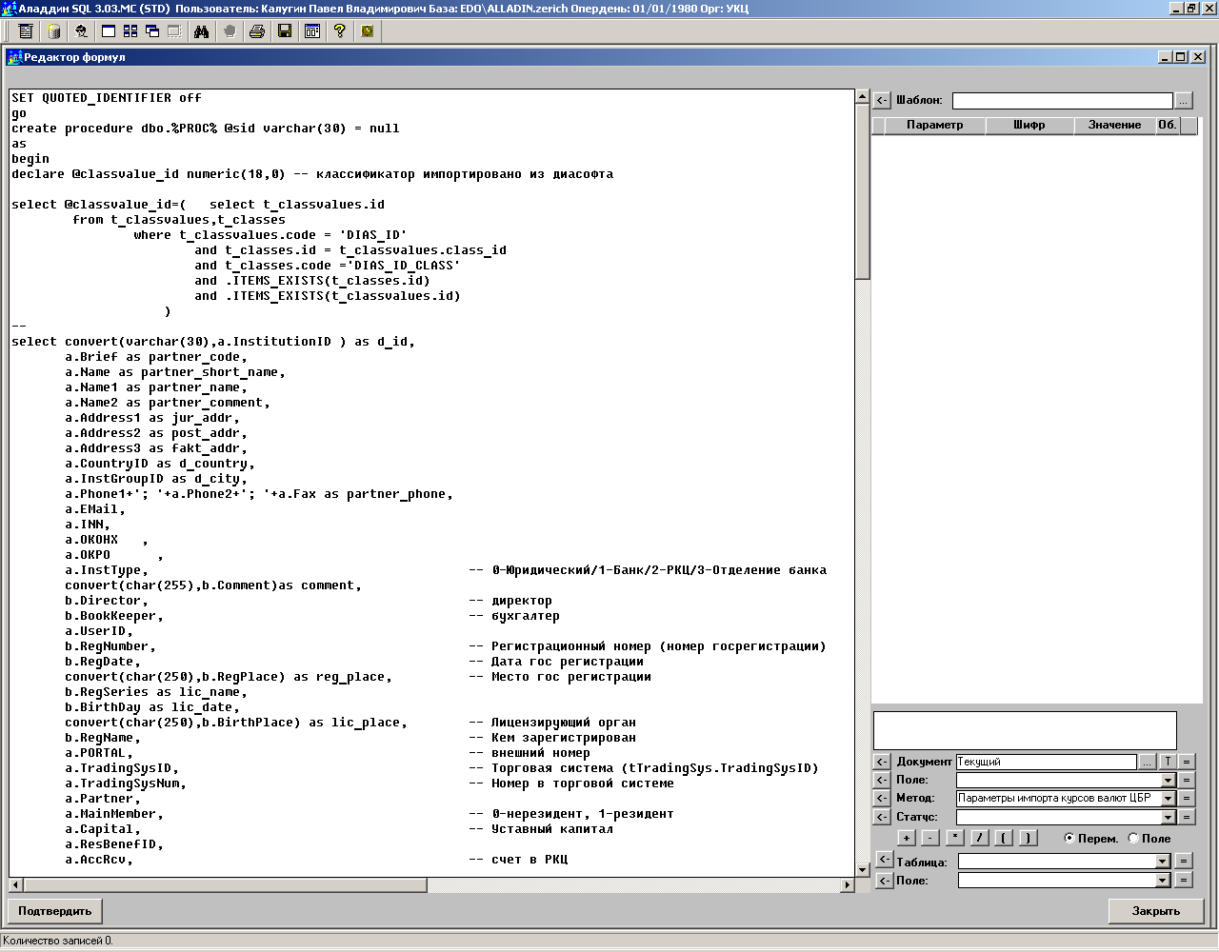
Немного уменьшил по вертикали
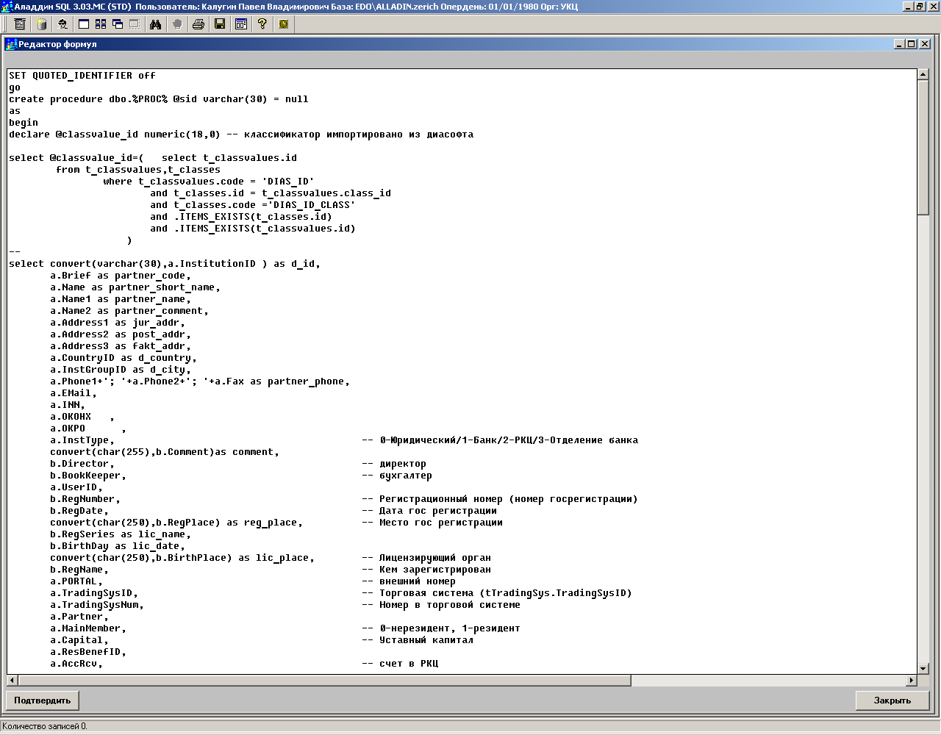

Есть подозрение что прощет координат в on_resize лажает не по детски

